
Diseño del plan de la cadena de suministro sostenible

Breve descripción:
Este componente formativo aborda fundamentos teóricos y prácticos del diseño de la cadena de suministro sostenible. Explora objetivos, estrategias y planificación de integración verde, así como metodologías y herramientas de gestión. Permite al aprendiz establecer planes eficientes y sostenibles, optimizando recursos y alineando procesos con modelos y normativas de sostenibilidad.
_______________________________________________________________________
Noviembre 2025
Tabla de contenido
Introducción 1
1. Objetivos de la cadena de suministro 3
1.1. Concepto 3
1.2. Tipos 4
1.3. Metodología de diseño 5
1.4. Aplicabilidad 6
2. Estrategias sostenibles 8
2.1. Concepto 8
2.2. Tipos 8
2.3. Metodología de diseño 10
3. Plan de integración 11
3.1. Concepto 11
3.2. Estructura 11
3.3. Recursos 12
3.4. Etapas de elaboración 13
3.5. Herramientas 15
Síntesis 18
Glosario 19
Material complementario 21
Referencias bibliográficas 22
Créditos 24

Introducción
El componente formativo “Diseño del plan de la cadena de suministro sostenible” ofrece al aprendiz herramientas técnicas y prácticas para abordar la planificación e integración de cadenas de suministro con enfoque sostenible. A partir del conocimiento de conceptos, metodologías y modelos de gestión verde, se fortalecen competencias para diseñar, implementar y evaluar estrategias que optimicen recursos, respeten el medio ambiente y generen valor social y económico.
Este componente también enfatiza en la identificación de objetivos sostenibles, prioridades competitivas y buenas prácticas de planificación, con un enfoque en la normativa nacional e internacional y la responsabilidad social corporativa. Además, promueve la aplicación de criterios ambientales, sociales y económicos en decisiones estratégicas. Así, se contribuye a la formación de técnicos y tecnólogos capaces de liderar cadenas de valor inclusivas y sostenibles.
- Diseño del plan de la cadena de suministro sostenible
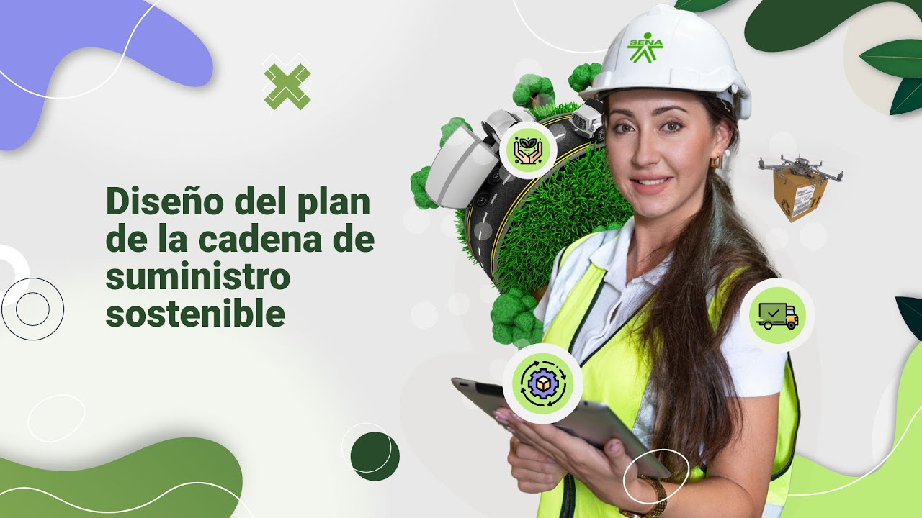
Fuente: SENA, 2025.
Enlace de reproducción del video
Síntesis del video: Diseño del plan de la cadena de suministro sostenible
Estimado aprendiz, le damos la bienvenida al componente formativo “Diseño del plan de la cadena de suministro sostenible”, orientado a fortalecer las habilidades para estructurar y aplicar planes logísticos alineados con principios ambientales, sociales y económicos.
Se inicia con el estudio de los objetivos de la cadena de suministro sostenible, comprendiendo su concepto, tipos, metodologías de diseño y su aplicación en diversos contextos productivos.
Posteriormente, se abordan las estrategias sostenibles de la cadena de suministro, sus clases, formas de estructuración y su importancia para optimizar procesos, reducir impactos y fortalecer la competitividad verde de las organizaciones.
Finalmente, se profundiza en la construcción del plan de integración sostenible, analizando su estructura, los recursos requeridos, las etapas de elaboración y las herramientas clave.
Le invitamos a apropiarse y aplicar los conceptos para fortalecer el diseño y la implementación de planes sostenibles en la cadena de suministro.

Objetivos de la cadena de suministro
Establecer objetivos en una cadena de suministro sostenible es clave para orientar las decisiones hacia el equilibrio entre eficiencia, cuidado ambiental y responsabilidad social. Estos objetivos permiten planificar acciones concretas, medir avances y generar valor compartido a lo largo del ciclo de vida del producto. Sin metas claras, la sostenibilidad no puede gestionarse ni mejorarse.

Concepto
Los objetivos de una cadena de suministro sostenible son metas estratégicas que orientan la planificación, operación y evaluación de la cadena, incorporando criterios ambientales, sociales y económicos. Su finalidad es garantizar eficiencia operativa, reducir impactos negativos en el entorno y generar valor compartido para todas las partes interesadas.
No limitándose únicamente a indicadores financieros, estos objetivos buscan:
- Disminuir la huella de carbono y promover prácticas ecológicas.
- Optimizar el uso de recursos naturales y fomentar la eficiencia en los procesos.
- Impulsar el comercio justo y la ética en la relación con proveedores y clientes.
- Incluir y beneficiar a comunidades vulnerables, promoviendo desarrollo social.
- Asegurar transparencia y trazabilidad de productos y procesos.
En definitiva, los objetivos sostenibles permiten que las decisiones logísticas sean responsables, medibles y orientadas al equilibrio entre rentabilidad, cuidado ambiental y compromiso social, constituyendo la base para la gestión de cadenas de suministro modernas y sostenibles.

Tipos
Los objetivos pueden clasificarse en distintos tipos, según el enfoque que priorizan dentro del modelo de sostenibilidad (económico, social o ambiental). Esta clasificación facilita su planificación y ejecución dentro del contexto organizacional:
Ambiental: reducen el impacto ambiental de las operaciones logísticas, incluyendo emisiones, residuos y consumo energético, promoviendo prácticas sostenibles y responsables con el entorno.
Social: fomentan la equidad, la inclusión y la mejora de la calidad de vida de colaboradores y comunidades, impulsando respeto por los derechos laborales y la responsabilidad social.
Económico: buscan eficiencia en costos y fortalecimiento financiero sin comprometer la sostenibilidad, asegurando que la rentabilidad se logre de manera responsable y sostenible.
Tecnológico: aplican innovación y digitalización para hacer más sostenibles los procesos logísticos, optimizando recursos y reduciendo impactos ambientales mediante tecnologías limpias y digitales.
Regulatorio: garantizan el cumplimiento de normas ambientales, laborales y comerciales vigentes, asegurando estándares nacionales e internacionales y minimizando riesgos legales y regulatorios.

Metodología de diseño
El diseño de objetivos sostenibles debe responder a un enfoque metodológico riguroso que permita que estos objetivos sean claros, medibles, alcanzables y alineados con la estrategia organizacional. Se recomienda seguir el enfoque SMART (específicos, medibles, alcanzables, relevantes y con tiempo definido) y combinarlo con herramientas de diagnóstico ambiental y social, como el análisis de ciclo de vida, matriz de impactos, evaluaciones de riesgo y encuestas participativas.
Diagnóstico de la situación actual: se identifican procesos críticos en términos de sostenibilidad, se realiza un análisis del ciclo de vida (ACV) del producto y se evalúan riesgos sociales y regulatorios asociados a la operación.
Identificación de áreas de impacto: se determinan los principales impactos a mitigar (como el consumo de agua o generación de residuos) y las oportunidades de mejora (como aplicar principios de economía circular o uso de energía solar).
Formulación de objetivos SMART: los objetivos deben ser S (específicos), M (medibles), A (alcanzables), R (relevantes) y T (con un tiempo definido).
Asignación de responsables: se asigna un equipo o persona responsable de ejecutar cada objetivo, con funciones claras y recursos disponibles.
Definición de indicadores clave (KPI): se establecen indicadores que permitan evaluar el avance de los objetivos y medir resultados de manera objetiva.
Monitoreo y ajuste: se implementan mecanismos para el seguimiento de resultados (informes, auditorías internas o externas, certificaciones ambientales) y ajustes necesarios en el plan.

Aplicabilidad
Los objetivos sostenibles en la cadena de suministro se pueden implementar en todo tipo de organizaciones, sin importar su tamaño o sector económico. Esto se debe a que los impactos ambientales, sociales y económicos se presentan en todos los eslabones productivos y comerciales, y abordarlos estratégicamente genera valor compartido, fortalece la competitividad y optimiza la gestión de riesgos (Seuring & Müller, 2008).
Organizaciones internacionales como el World Economic Forum (2020) y la Organización de las Naciones Unidas para el Desarrollo Industrial – ONUDI (2019) destacan que avanzar hacia modelos sostenibles es una oportunidad clave para integrar prácticas responsables en los sistemas de producción, distribución y consumo. La aplicabilidad de los objetivos sostenibles se extiende a diversos sectores, mostrando beneficios concretos en eficiencia operativa, innovación, inclusión social y desempeño ambiental:
Agroindustria: promueve el uso de insumos orgánicos, el aprovechamiento de residuos agrícolas mediante compostaje y la inclusión de comunidades rurales y vulnerables en la cadena productiva.
Textil y moda: impulsa el uso eficiente del agua, materiales reciclados o biodegradables y la implementación de programas de moda circular para prolongar la vida útil de las prendas.
Transporte y logística: optimiza rutas con herramientas digitales, incorpora vehículos eléctricos o híbridos y digitaliza procesos para reducir emisiones y consumo de papel.
Retail (comercio al por menor): sustituye plásticos por materiales sostenibles, fomenta la certificación ambiental de proveedores y prioriza compras locales para fortalecer economías regionales.
Tecnología: mejora la eficiencia energética, gestiona adecuadamente los residuos electrónicos y desarrolla sistemas de trazabilidad para asegurar prácticas responsables en la cadena de suministro.

Estrategias sostenibles
En un entorno global cada vez más competitivo y regulado, la implementación de estrategias sostenibles en la cadena de suministro es crucial para asegurar la viabilidad a largo plazo de las organizaciones. Estas estrategias permiten reducir impactos ambientales, mejorar la reputación corporativa y generar eficiencia operativa. Además, se alinean con los Objetivos de Desarrollo Sostenible (ODS), impulsando una economía más responsable y resiliente (World Economic Forum, 2020).

Concepto
Las estrategias sostenibles en la cadena de suministro se refieren a las acciones planeadas e integradas que permiten minimizar el impacto ambiental y social de las operaciones logísticas, productivas y comerciales. Estas estrategias abarcan todo el recorrido de la cadena, iniciando con la elección de los proveedores y el desarrollo del producto, e incluyendo el transporte, el uso por parte del cliente y el destino final del bien tras su vida útil. Según Kotler y Keller (2021), integrar la sostenibilidad en las decisiones estratégicas no solo genera valor económico, sino que mejora la percepción de marca y reduce riesgos legales y reputacionales.

Tipos
Las estrategias sostenibles en la cadena de suministro agrupan acciones orientadas a integrar la responsabilidad ambiental, social y económica en cada eslabón productivo. Su propósito es optimizar los recursos, minimizar los impactos negativos y fortalecer la competitividad empresarial desde un enfoque ético y de innovación. Estas estrategias impulsan modelos de negocio circulares, colaborativos y digitalizados, favoreciendo la transparencia y la trazabilidad a lo largo del ciclo de vida del producto.
Ecodiseño: promueve el desarrollo de productos y servicios con bajo impacto ambiental, optimizando materiales, energía y residuos desde la etapa de diseño hasta su disposición final.
Sourcing responsable: selecciona proveedores bajo criterios éticos, sociales y ambientales, priorizando la transparencia, el cumplimiento normativo y el desarrollo sostenible de las comunidades vinculadas.
Logística inversa: integra procesos de retorno, recuperación o reciclaje de materiales posconsumo, fomentando la circularidad y la valorización de residuos dentro de la cadena.
Energía renovable: sustituye fuentes fósiles por energías limpias o mixtas, fortaleciendo la eficiencia energética y reduciendo emisiones de gases de efecto invernadero.
Digitalización verde: implementa tecnologías de información para optimizar procesos logísticos, reducir el consumo de recursos y mejorar la trazabilidad ambiental de las operaciones.
Transporte sostenible: adopta soluciones de movilidad baja en carbono, como vehículos eléctricos, sistemas compartidos o rutas optimizadas, para disminuir la huella ambiental del transporte.
Alianzas sostenibles: establece colaboraciones estratégicas entre empresas, instituciones, comunidades y organizaciones, potenciando la innovación y la responsabilidad social compartida.

Metodología de diseño
El diseño de estrategias sostenibles requiere un enfoque estructurado que garantice su coherencia con los objetivos organizacionales y su viabilidad técnica y financiera. A continuación, se presentan las etapas recomendadas:
Diagnóstico de procesos: se analizan los procesos operativos para detectar áreas con mayor consumo de recursos o generación de impactos ambientales, sociales o económicos.
Generación de iniciativas: se formulan propuestas de mejora orientadas a la sostenibilidad, considerando su impacto positivo, viabilidad técnica y alineación con los objetivos organizacionales.
Priorización de acciones: se jerarquizan las iniciativas según su urgencia, costo beneficio y facilidad de implementación, comenzando por las de mayor efecto inmediato y menor inversión.
Planificación estratégica: se diseña un plan estructurado con responsables, tiempos y recursos definidos, que permita ejecutar las acciones sostenibles de manera ordenada y progresiva.
Evaluación y mejora continua: se monitorean los resultados mediante indicadores clave de desempeño (KPIs), ajustando el plan para mantener la eficacia y promover la innovación constante.

Plan de integración
El plan de integración sostenible permite alinear a todos los actores de la cadena hacia prácticas responsables con el entorno. Fomenta la eficiencia operativa reduciendo impactos ambientales y sociales negativos. Además, mejora la competitividad empresarial al cumplir con normativas y expectativas del mercado consciente.

Concepto
El plan de integración sostenible de la cadena de suministro es un instrumento estratégico que permite articular de manera coherente todos los componentes relacionados con la sostenibilidad en operaciones logísticas. Incluye diagnóstico, formulación de objetivos, estrategias, recursos, indicadores y cronograma. Según David (2013), la integración fomenta la colaboración entre actores internos y externos, y promueve la sostenibilidad como eje transversal de la competitividad empresarial.

Estructura
La integración sostenible en las cadenas de suministro requiere una planificación estructurada que articule aspectos económicos, sociales y ambientales. Esta estructura permite alinear objetivos estratégicos con acciones operativas, facilitando la toma de decisiones informadas y el cumplimiento de estándares de sostenibilidad. A continuación, se detallan los elementos claves para construir un plan integral bajo este enfoque:
Diagnóstico: se realiza un análisis de los procesos, recursos y actores de la cadena para identificar los puntos críticos de impacto, como el alto consumo de agua o el uso ineficiente de materiales.
Objetivos sostenibles: son metas estratégicas y medibles (SMART) que orientan la gestión hacia la sostenibilidad, planteando reducciones en residuos, energía o fortalecimiento de buenas prácticas en proveedores.
Estrategias: comprenden las acciones específicas que impulsan la transformación sostenible de la producción, distribución y posventa, aplicando soluciones como materiales biodegradables o transporte limpio.
Cronograma: define la secuencia temporal de actividades, organizadas por fases y responsables, facilitando la ejecución progresiva del plan desde el diagnóstico hasta su implementación completa.
Indicadores (KPIs): establecen las métricas que miden el avance y desempeño del plan en los ámbitos ambiental, social y económico, reflejando mejoras en eficiencia o reducción de emisiones.
Presupuesto: determina los costos asociados a cada actividad y las fuentes de financiación posibles, incluyendo recursos internos, créditos verdes o alianzas de cooperación para el desarrollo sostenible.

Recursos
Para llevar a cabo de manera efectiva un plan de cadena de distribución verde, es indispensable disponer de una combinación estratégica de recursos que garanticen la viabilidad, sostenibilidad y permanencia del proyecto en el tiempo. Estos recursos no solo deben responder a las necesidades operativas, sino también a los retos ambientales, sociales y normativos que implica una transición hacia modelos responsables. A continuación, se detallan los principales tipos de recursos necesarios:

Recursos humanos: el capital humano constituye la base para ejecutar y mantener una cadena de suministro sostenible. Involucra profesionales en logística, sostenibilidad, producción y aseguramiento de la calidad. La formación continua en economía circular, gestión ambiental, legislación verde y tecnologías aplicadas fortalece la cultura organizacional y promueve la mejora constante del desempeño sostenible.
Recursos tecnológicos: las tecnologías digitales facilitan el control, la trazabilidad y la toma de decisiones basada en datos. El uso de plataformas inteligentes, sensores de monitoreo y aplicaciones para calcular la huella de carbono, permiten evaluar el consumo energético y las emisiones, impulsando la eficiencia operativa y la reducción de impactos ambientales en toda la cadena.
Recursos financieros: la sostenibilidad requiere planificación e inversión. Es necesario contar con capital propio y gestionar fuentes externas como créditos verdes, fondos de cooperación, programas estatales y convocatorias de innovación. Una gestión financiera estratégica asegura la viabilidad del plan y el desarrollo progresivo de proyectos sostenibles en la organización.
Recursos infraestructurales: la infraestructura debe responder a los objetivos del plan de sostenibilidad. Comprende bodegas eficientes, puntos de clasificación de residuos y sistemas de transporte ecológico como vehículos eléctricos o flotas híbridas. También incluye el diseño de rutas y procesos logísticos de última milla orientados a minimizar el impacto ambiental.

Etapas de elaboración
El desarrollo de un plan de integración sostenible en la cadena de suministro requiere seguir una secuencia estructurada de etapas. Cada fase permite construir, validar y optimizar estrategias alineadas con la sostenibilidad. A continuación, se presentan las etapas del plan:
Planeación inicial: se definen el alcance del proyecto, los equipos de trabajo y las acciones de sensibilización sobre sostenibilidad, fomentando la apropiación de los principios de economía circular y consumo responsable.
Diagnóstico: se analizan los procesos e impactos de la organización mediante herramientas como DOFA, análisis de ciclo de vida (ACV) y benchmarking, identificando oportunidades de mejora ambiental y social.
Diseño: se establecen estrategias sostenibles y metas SMART alineadas con las áreas o procesos, orientadas a la optimización de recursos, reducción de residuos y mejora de la eficiencia energética.
Planificación: se elabora un cronograma por fases con responsables, indicadores (KPIs) y recursos asignados, estructurando la transición hacia prácticas sostenibles de manera progresiva.
Implementación piloto: se ejecutan pruebas o experiencias controladas en procesos seleccionados para validar la efectividad de las estrategias y realizar los ajustes necesarios antes de su expansión.
Evaluación: se miden los resultados obtenidos frente a los indicadores definidos, mediante auditorías internas o externas, con el fin de valorar el impacto y el cumplimiento de los objetivos.
Escalamiento: se amplía la aplicación del plan de sostenibilidad a toda la organización, incorporando las mejoras identificadas en las etapas anteriores y consolidando una cultura de mejora continua.

Herramientas
Las organizaciones que buscan integrar la sostenibilidad en sus cadenas de suministro requieren herramientas estratégicas que les permitan analizar su entorno, planificar acciones responsables y tomar decisiones informadas. Estas herramientas cuando se utilizan de forma adecuada fortalecen la competitividad y la reputación empresarial.
- Herramientas para cadenas de suministro sostenibles
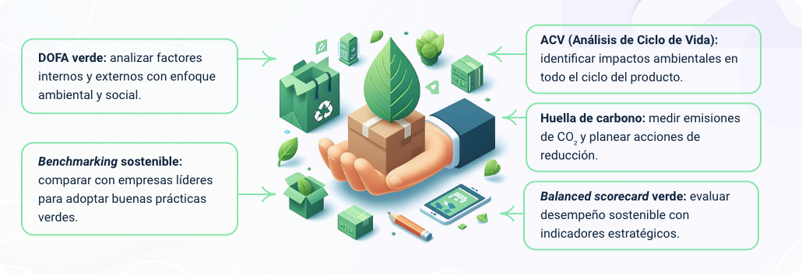
Fuente: SENA, 2025.
Estas herramientas constituyen un soporte clave para el diseño de estrategias sostenibles, ya que facilitan la evaluación integral de los procesos, la identificación de riesgos y oportunidades, y la definición de acciones que promueven la eficiencia y la responsabilidad ambiental, social y económica dentro de la cadena de suministro. Se presenta una síntesis de cada una, destacando su propósito y aplicabilidad en la gestión sostenible:
Matriz DOFA verde: herramienta estratégica que integra la sostenibilidad en el análisis de factores internos y externos de la organización. Permite identificar fortalezas, oportunidades, debilidades y amenazas ambientales o sociales, facilitando la planificación de acciones sostenibles y la priorización de proyectos con impacto positivo.
Benchmarking sostenible: proceso de comparación con referentes del sector que aplican buenas prácticas ambientales y sociales. Favorece la mejora continua, la innovación y la adopción de modelos de gestión sostenible alineados con los Objetivos de Desarrollo Sostenible.
Análisis de ciclo de vida (ACV): método técnico que evalúa los impactos ambientales de un producto o servicio desde su origen hasta su disposición final. Su aplicación permite optimizar el uso de recursos, reducir emisiones y fundamentar decisiones de ecodiseño y eficiencia operativa.
Huella de carbono: indicador que mide las emisiones de gases de efecto invernadero generadas por una organización o proceso. Facilita la definición de metas de reducción, la implementación de estrategias de mitigación y la comunicación transparente de resultados ambientales.
Balanced scorecard verde: sistema de gestión que incorpora indicadores ambientales y sociales dentro del cuadro de mando integral. Permite monitorear el desempeño sostenible de la empresa y alinear los objetivos financieros con la responsabilidad ambiental y social corporativa.
La elección de la herramienta depende del objetivo y del nivel de madurez sostenible de la organización. Mientras la matriz DOFA verde y el benchmarking son ideales para el diagnóstico inicial, el ACV y la huella de carbono permiten una evaluación técnica más profunda, y el balanced scorecard verde integra los resultados en la gestión estratégica.

Síntesis
El componente formativo Diseño del plan de la cadena de suministro sostenible, permite comprender los principios, procesos y herramientas que integran la sostenibilidad en la gestión de las cadenas de suministro, desde la planeación hasta la implementación práctica. Inicia con el estudio de los objetivos sostenibles y su relación con los criterios ambientales, sociales y económicos, orientando decisiones responsables en las organizaciones. Luego, profundiza en las estrategias sostenibles, destacando su aporte a la optimización de recursos, reducción de impactos y creación de valor compartido.
También aborda las metodologías y herramientas para estructurar planes logísticos sostenibles, considerando factores, recursos e indicadores que facilitan la evaluación y mejora continua. La documentación incluye buenas prácticas en ecodiseño, logística inversa, digitalización verde y alianzas sostenibles, fortaleciendo una visión sistémica e innovadora.
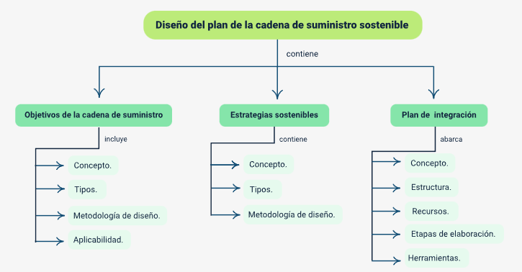

Glosario
ACV: herramienta que permite evaluar los impactos ambientales de un producto o proceso desde su origen hasta su disposición final.
Balanced scorecard verde: cuadro de mando integral que incorpora indicadores ambientales y sociales junto a los financieros para medir el desempeño sostenible.
Benchmarking: comparación de procesos o prácticas con empresas líderes para identificar oportunidades de mejora.
Cadena de suministro: conjunto de procesos que permiten el flujo de bienes y servicios desde el proveedor hasta el cliente final.
Ciclo de vida: etapas por las que pasa un producto desde la extracción de materias primas hasta su disposición final.
Cronograma: herramienta de planificación que organiza actividades, tiempos y responsables en un plan.
Desarrollo sostenible: modelo de desarrollo que satisface las necesidades actuales sin comprometer las de las futuras generaciones.
Diagnóstico: análisis inicial de procesos, recursos y actores clave para identificar oportunidades de mejora.
DOFA verde: adaptación de la matriz DOFA que considera aspectos ambientales y sociales en el análisis estratégico.
Ecodiseño: diseño de productos que reduce el impacto ambiental en todas sus etapas de vida.
Estrategia sostenible: conjunto de acciones planificadas que integran objetivos ambientales, sociales y económicos.
Huella de carbono: medida de las emisiones de gases de efecto invernadero generadas directa o indirectamente por una organización o producto.
Indicador (KPI): valor cuantificable que permite medir el desempeño de un proceso o estrategia.
Integración sostenible: proceso de incorporar criterios de sostenibilidad en todos los niveles de la cadena de suministro.
Logística inversa: gestión del retorno de productos, envases o residuos desde el consumidor al origen para su reaprovechamiento.
Objetivo SMART: meta específica, medible, alcanzable, relevante y con un plazo definido.
Plan de acción: documento que organiza las actividades necesarias para alcanzar un objetivo, con responsables y tiempos definidos.
Sostenibilidad: equilibrio entre crecimiento económico, bienestar social y protección del medio ambiente.

Material complementario
Tema | Referencia APA del material | Tipo | Enlace
Plan de integración | Ecosistema de Recursos Educativos Digitales SENA. (2021). Planeación estratégica [Video]. YouTube. | Video | https://www.youtube.com/watch?v=1yAOUdaaYxc
Plan de integración | Ecosistema de Recursos Educativos Digitales SENA. (2022). Plan de acción [Video]. YouTube. | Video | https://m.youtube.com/watch?v=eFJOKJMVsQs

Referencias bibliográficas
Ávila Gómez, D. C. (2014). Cadena de abastecimiento sostenible: marco teórico y beneficios. Universidad Militar Nueva Granada. https://repository.umng.edu.co/bitstream/handle/10654/11661/Diana%20Carolina%20Avila%20Gomez%202014.pdf?sequence=1
Chopra, S., & Meindl, P. (2013). Administración de la cadena de suministro: Estrategia, planeación y operación (5ª ed.). Pearson Educación. https://gc.scalahed.com/recursos/files/r161r/w24567w/Sunil_Chopral.pdf
Ministerio de Ambiente y Desarrollo Sostenible. (2022). Anexo 2: Tendencias de mercado de los negocios verdes del Plan Nacional de Negocios Verdes 2022–2030. https://www.minambiente.gov.co/wp-content/uploads/2022/11/Anexo2-Tendencias-de-mercado-de-NV-del-PNNV-2022-2030.pdf
Ministerio de Ambiente y Desarrollo Sostenible. (2023). Catálogo de negocios verdes 2023. https://www.minambiente.gov.co/wp-content/uploads/2023/12/CATALOGO-NEGOCIOS-VERDES-2023-4.pdf
Rodríguez-Guevara, E. G., García-Bonilla, D. A., & Pineda-Ospina, D. L. (2024). Prácticas de gestión sostenible en las cadenas de suministro. Universidad del Valle. https://www.researchgate.net/publication/378836283_Practicas_de_gestion_sostenible_en_las_cadenas_de_suministro
Srivastava, S. K. (2007). Gestión de la cadena de suministro verde: integración del pensamiento ambiental. En La gestión de la cadena de suministro sostenible: análisis de integración. Universidad Complutense de Madrid. https://docta.ucm.es/bitstreams/551ec71b-a4cd-4a4b-8a2f-0fff4fb1ece8/download
Torres-Salazar, M., Rivas-Torres, A., & Martínez-Aguilar, E. (2016). Talento verde y cadenas de suministro verdes: ¿existe una relación significativa? Revista Nova Scientia, 8(1), 421 454. https://www.redalyc.org/pdf/2033/203345704021.pdf
Ulloa, J. C. (2023). Revisión de literatura sobre gestión de cadenas de suministro sostenible. Universidad del Rosario. https://revistas.urosario.edu.co/index.php/empresa/article/download/12734/11586/57840
WWF Sustainable Consumption Platform. (2022). Guía de abastecimiento sostenible. WWF SCP. https://www.wwf-scp.org/wp-content/uploads/2022/09/Guia-de-abastecimiento-sostenible_B14S_C5_web.pdf

Créditos
Nombre | Cargo | Centro de Formación y Regional
Milady Tatiana Villamil Castellanos | Responsable del Ecosistema de Recursos Educativos Digitales (RED) | Dirección General
Miguel de Jesús Paredes Maestre | Responsable de línea de producción | Centro de Comercio y Servicios - Regional Atlántico
Mario Morales Cabrera | Experto temático | Centro de Comercio y Servicios - Regional Atlántico
Yesid Arturo Choperena Guerrero | Experto temático | Centro de Comercio y Servicios - Regional Atlántico
Heydy Cristina González García | Evaluador instruccional | Centro de Comercio y Servicios - Regional Atlántico
Carmen Alicia Martínez Torres | Diseñador web | Centro de Comercio y Servicios - Regional Atlántico
Álvaro Guillermo Araújo Angarita | Desarrollador full stack | Centro de Comercio y Servicios - Regional Atlántico
Alexander Rafael Acosta Bedoya | Animador y productor audiovisual | Centro de Comercio y Servicios - Regional Atlántico
María Fernanda Morales Angulo | Evaluador de contenidos inclusivos y accesibles | Centro de Comercio y Servicios - Regional Atlántico
Luz Karime Amaya Cabra | Evaluador de contenidos inclusivos y accesibles | Centro de Comercio y Servicios - Regional Atlántico
Jonathan Adie Villafañe | Validador y vinculador de recursos digitales | Centro de Comercio y Servicios - Regional Atlántico
Jairo Luis Valencia Ebratt | Validador y vinculador de recursos digitales | Centro de Comercio y Servicios - Regional Atlántico

